VITRAC
PUY - DE - DOME
AUVERGNE - RHONE - ALPES
 | 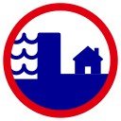 | 
Inondation | Rupture de barrage | Sismicité zone 3
 | 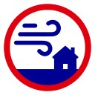 | 
Feu de forêt | tempête | Radon
Où se renseigner :
- Préfecture : www.puy-de-dome.gouv.fr
- Mairie : www.vitrac.fr
- Géorisques : www.georisques.gouv.fr
- Gouvernement : www.ecologie.gouv.fr/prevention-des-risques-majeurs
- MétéoFrance : https://vigilance.meteofrance.fr
- Vigicrues : www.vigicrues.gouv.fr

EN CAS DE DANGER OU D’ALERTE

Prévoir les équipements de première nécessité
S’informer en Mairie
S’organiser et anticiper
Ne téléphoner qu’en cas d’urgence
Ne pas aller chercher ses enfants à l’école

NUMEROS D’URGENCE

POMPIERS 18
SAMU 15
URGENCE EUROPE 112

MAIRIE VITRAC : 04.73.86.62.26

IPNS

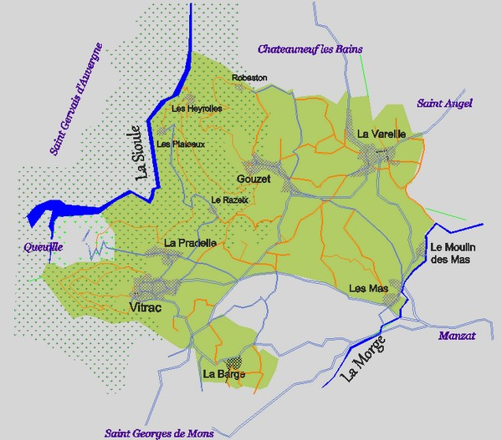
63464 VITRAC Mise à jour 2024
CODE INSEE

DICRIM

Le DICRIM, c’est quoi ?
C’est le Document d’Information Communal sur les Risques Majeurs. Il est obligatoire dans toutes les communes et peut être librement consultable en mairie.

Qu’est-ce qu’un risque majeur ?
Parmi tous les accidents ou catastrophes qui peuvent se produire, certains risquent d’être particulièrement graves pour les personnes, les biens (immeubles, patrimoine, infrastructures routières) et l’environnement. On les appelle des catastrophes majeures. Elles surviennent rarement mais très brutalement. Les catastrophes majeures peuvent être causées par des phénomènes naturels ou liés à des activités humaines appelés « aléas ». Ceux-ci peuvent porter atteinte à la santé voire à la vie des hommes et des animaux, aux biens et à l’environnement, appelés « enjeux ».

Quand un aléa menace un enjeu, on parle de risque majeur

ALEA + ENJEU = RISQUE MAJEUR
Le débordement de la rivière Le village et les habitants L’inondation du village

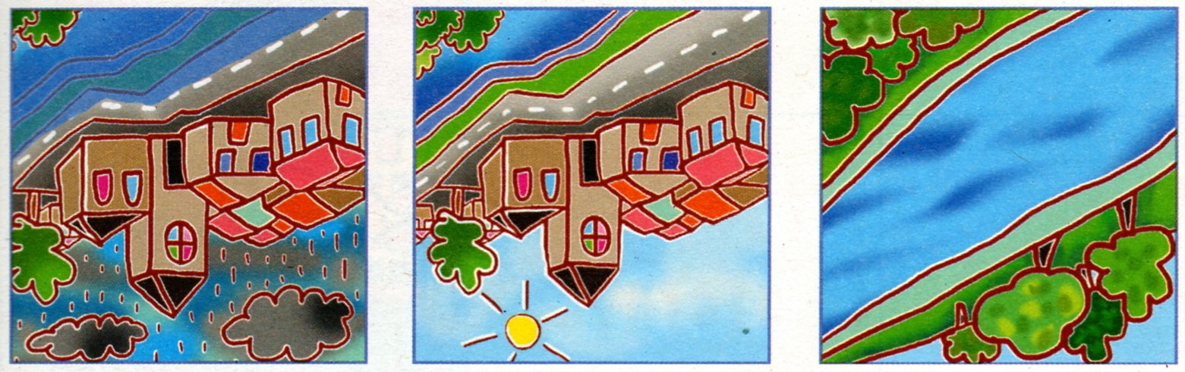
Un risque majeur est une menace qui, si elle se réalise, conduit à
une catastrophe majeure
qui fait de nombreuses victimes et d’importants et couteux dégâts. La société se trouve alors dépassée par l’ampleur du désastre.

C’est pour cela qu’il est important de bien comprendre les risques majeurs afin de pouvoir anticiper les catastrophes majeures.

Les deux grandes familles de risques :
LES RIQUES NATURELS :
- Le Risque Inondation qui existe sur la commune de Vitrac
- Le Risque Mouvement de terrain qui n’existe pas sur la commune
- Le Risque Séisme qui existe sur la commune de Vitrac
- Le Risque Feux de forêt qui existe sur la commune de Vitrac
- Le Risque Avalanches – Coulées de neige qui n’existe pas sur la commune de Vitrac
- Le Risque Tempête qui existe sur la commune de Vitrac
- Le risque Radon qui existe sur la commune de Vitrac
LES RISQUES TECHNOLOGIQUES :
- Le Risque Industriel qui n’existe pas sur la commune de Vitrac
- Le Risque Transport de matières dangereuses qui n’existe pas sur la commune de Vitrac
- Le Risque Rupture de barrage qui existe sur la commune de Vitrac
- Le Risque Minier qui n’existe pas sur la commune de Vitrac

RISQUE INONDATION lié à une crue de La Sioule :

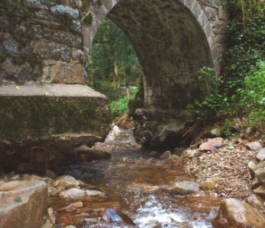
La vigilance crue, mise en place en juillet 2006, a pour but d’informer le public et les professionnels (Services de secours, Préfecture, Mairies) de crues susceptibles de se produire dans les heures qui suivent.
Sur Internet www.vigicrues.gouv.fr, la Sioule est surveillée sur 2 tronçons : « Sioule amont et Sioulet » et « Sioule Aval ». Sur ces 2 tronçons, en fonction de l’évolution météorologique à venir, une couleur est apposée :
- Crue sans dommages significatifs
- Crue avec débordements importants
- Crue majeure menaçant les personnes et les biens
Il est à noter qu’aucun hameau de la commune n’est concerné par le risque inondation, mais seulement les bois et quelques parcelles en contrebas des Plateaux et des Heyrolles. Néanmoins, les pêcheurs, les chasseurs et les randonneurs doivent rester très vigilants : en effet, comme le montre la photo ci-contre, une crue de type torrentiel sur un modeste ruisseau a occasionné d’importants dégâts aux piles du pont de Moignoux au cours de l’été 2007.

CONSIGNES EN CAS D’INONDATIONS :

 | Ecoutez la radio (102,5 FM)  France Bleu Pays d’Auvergne |  | Gagnez immédiatement les points hauts les plus proches |  | Vos enfants sont en sécurité à l’école. N’allez pas les chercher
 | Restez calme et mettez-vous à l’abri dans un bâtiment |  | Coupez l’électricité  et le gaz |  | Ne téléphonez pas  Priorité aux secours

RISQUE DE RUPTURE DE BARRAGE de Queuille ou des Fades :

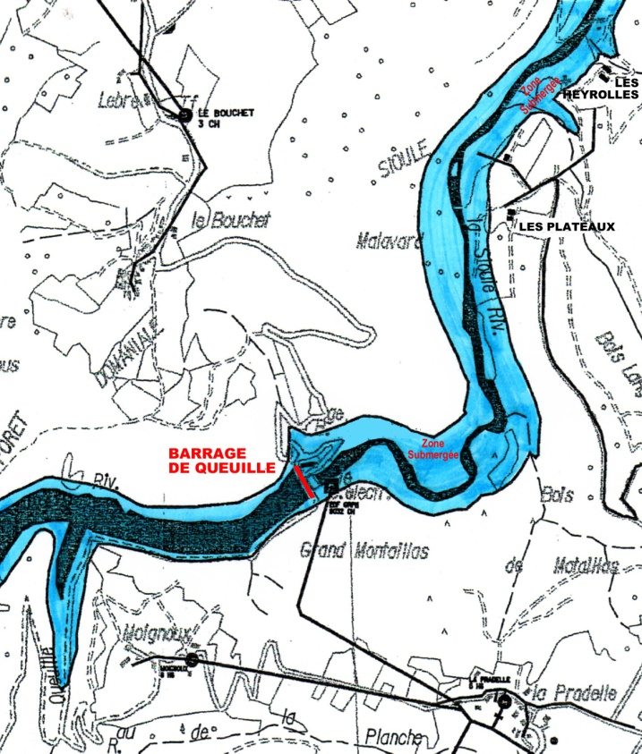
Le barrage de Queuille situé sur les communes de Saint-Gervais-d’Auvergne et de Vitrac et le barrage des Fades situé à 11 Km en amont font partie des 7 ouvrages de classe A (hauteur ≥ 20 m) du département. Parmi eux, seul le barrage des Fades dont la retenue a un volume qui dépasse 15 millions de m³ d’eau fait l’objet d’un Plan Particulier d’intervention (PPI consultable en mairie). En cas de rupture de la retenue des Fades, le barrage de Queuille serait submergé 27 minutes plus tard (voir plan ci-contre). Cependant, Les Plateaux et Les Heyrolles bien que très proches resteraient en dehors de la zone submergée.

CONSIGNES EN CAS DE RUPTURE DE BARRAGE :
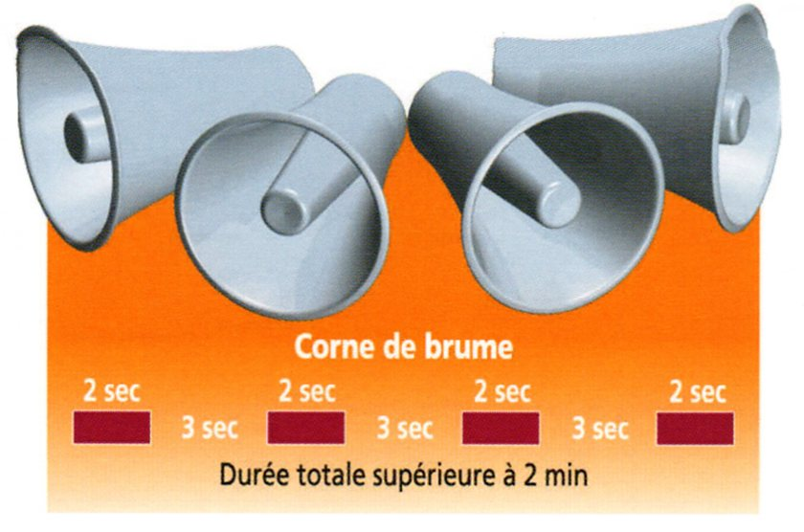

Les consignes que l’on peut donner aux personnes susceptibles d’être en danger (pêcheurs, randonneurs, chasseurs…) sont identiques à celles données au paragraphe précédent. De plus, il reste intéressant de connaître le système spécifique d’alerte pour la « zone du quart d’heure » (voir schéma ci-contre).

RISQUE SEISME :
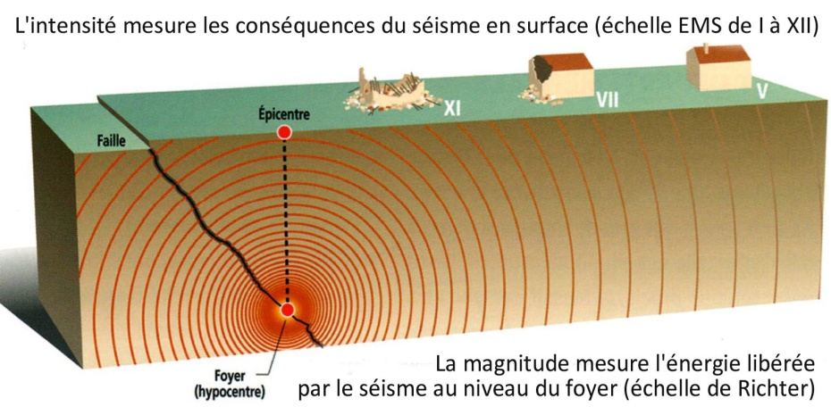
 Un séisme est une vibration du sol transmise aux bâtiments, causée par une fracture brutale des roches en profondeur le long d’une faille se prolongeant parfois jusqu’en surface. La commune de Vitrac est classée en zone 3, risque modéré, ce qui correspond à des règles de construction parasismique très précises. Ce risque est modéré mais il subsiste (Rappel : En 2004, 98 petites secousses recensées dans la zone Saint-Jacques, Saint-Priest, Saint-Angel, Pulvérières). Il convient donc de connaître les bons gestes à adopter en cas de secousses sismiques.

CONSIGNES EN CAS DE SEISMES :

PENDANT la première secousse, RESTER OU L’ON EST :

 | A l’intérieur, éloignez-vous des fenêtres, restez près des murs ou sous un meuble solide | 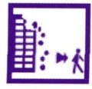 | A l’extérieur, ne restez pas sous des fils électriques ou ce qui peut s’effondrer |  | En voiture, ne vous arrêtez pas et ne descendrez pas avant la fin des secousses

APRES la première secousse, EVACUER LE PLUS VITE POSSIBLE

 | Coupez l’électricité  et le gaz |  | Eloignez-vous de tout ce qui peut s’effondrer et écoutez la radio |  | Vos enfants sont en sécurité à l’école. N’allez pas les chercher

RISQUE FEU DE FORET :

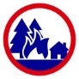 Les feux de forêt sont rarement d’origine naturelle (4 à 7 % sont dus à la foudre). Ils sont presque toujours d’origine humaine (cigarette mal éteinte, pique-nique, écobuage) et aggravés par certaines conditions climatiques (chaleur et vent fort). Il est donc primordial de respecter scrupuleusement la règlementation en matière d’écobuage et de feux en plein air :

AUTORISE |  |  |  |  |  | INTERDIT |  |  | AUTORISE
Janvier | Février | Mars | Avril | Mai | Juin | Juillet | Août | Septembre | Octobre | Novembre | Décembre

CONSIGNES EN CAS DE FEU DE FORET :

Témoin d’un départ de feu : Appelez les pompiers  18 ou 112 |  | Face au feu :  Gardez votre calme  éloignez-vous dos au vent |  | A pied ou en voiture :  Dirigez-vous vers une voie de circulation ou une zone dégagée de végétation

RISQUE TEMPETE :

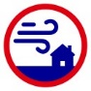 On parle de tempête lorsque les vents dépassent 89 km/h. La tempête de 1982 a particulièrement impacté la commune de Vitrac en causant d’importants dégâts en forêt et sur un grand nombre de bâtiments. Depuis, le département a connu d’autres phénomènes similaires en 1999, 2006, 2009 et 2010 (tempête Xynthia : vent à 209 km/h au Puy de Dôme) qui ont été plus ou moins ressentis dans notre secteur. Météo-France publie tous les jours une carte de vigilance à 4 niveaux (vert, jaune, orange : 3, rouge : 4) décrivant les dangers des conditions météorologiques sur 24 h.

CONSIGNES EN CAS DE TEMPETE :

Mettez-vous à l’abri  Ecoutez la radio | Vents violents  Niveau 3 | Limitez vos déplacements, ne  vous promenez pas en forêt  Ne touchez pas à des fils électriques au sol | Vents violents  Niveau 4 | Restez chez vous  Prévoyez un éclairage de secours et une réserve  d’eau potable

RISQUE RADON :

 Le radon est un gaz radioactif naturel. Il est présent dans le sol, l’air et l’eau. Il présente
principalement un risque sanitaire pour l’homme lorsqu’il s’accumule dans les bâtiments.
La commune de Vitrac est classée en zone 3 (potentiel radon significatif).

CONSIGNES EN CAS DE RADON :

Empêcher le radon d’entrer dans le bâtiment :
-S’assurer de l’étanchéité à l’air mais aussi à l’eau entre le bâtiment et le sous-sol et les murs,
-Veiller à obturer les passages autour des gaines et au niveau des fissures du plancher et du mur.
Evacuer le radon présent :
-S’assurer que le bâtiment possède un système d’aération qui fonctionne et assure un
renouvellement d’air suffisant,
-Traiter le soubassement du bâtiment (vide sanitaire, cave, dallage sur terre-plein) en le ventilant
(mécaniquement ou naturellement).

